Dokumentasi Pelaksanaan Penelitian

Tumbuhkan

- Guru menjelaskan tujuan pembelajaran
- Guru memberikan motivasi belajar pada siswa

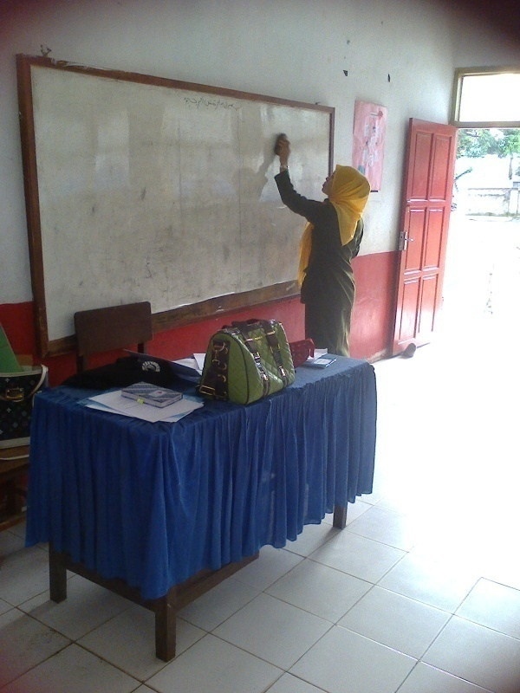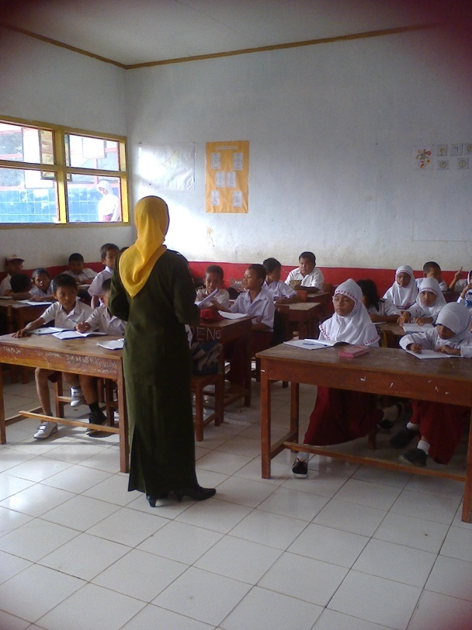

- Guru menjelaskan manfaat materi bagi siswa.

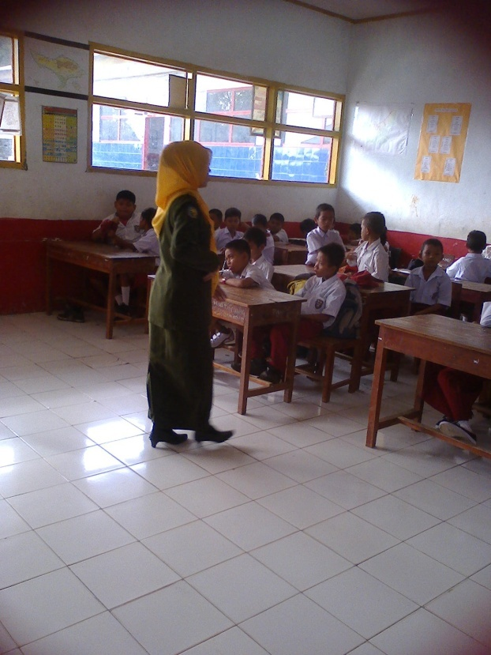

- Guru menempatkan siswa dalam 8 kelompok yang setiap kelompok terdiri dari 4-5 orang
147

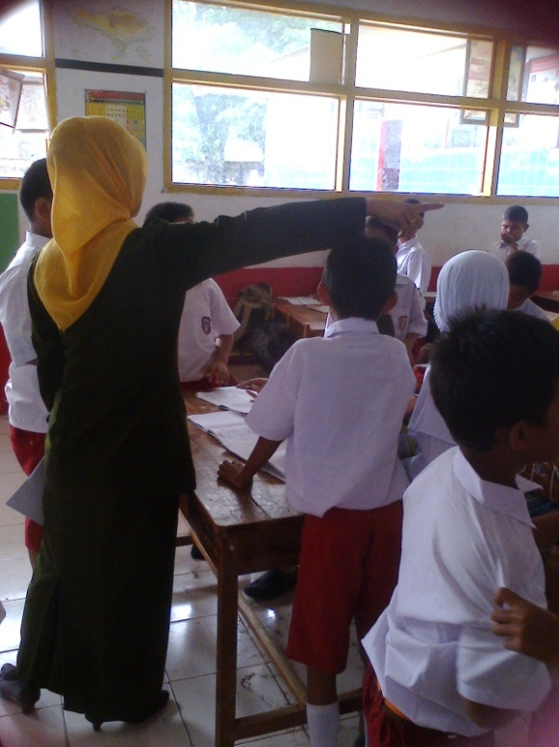

Alami

- Guru membagikan alat peraga pecahan lingkaran
- Siswa diminta untuk menunjukkan model pecahan melalui alat peraga sesuai yang diminta oleh guru

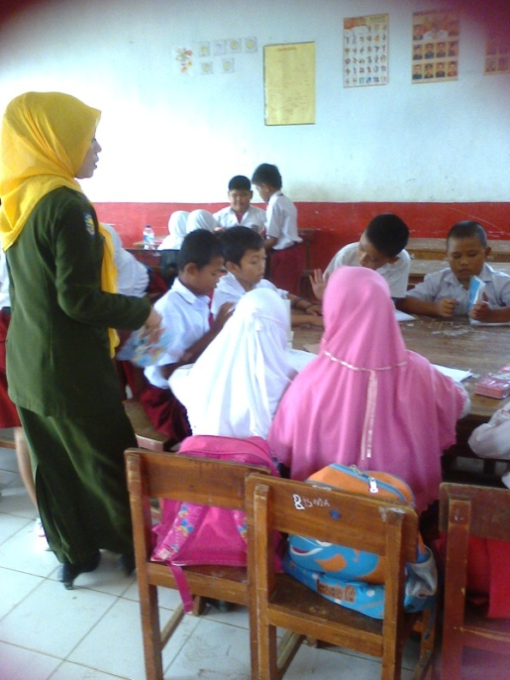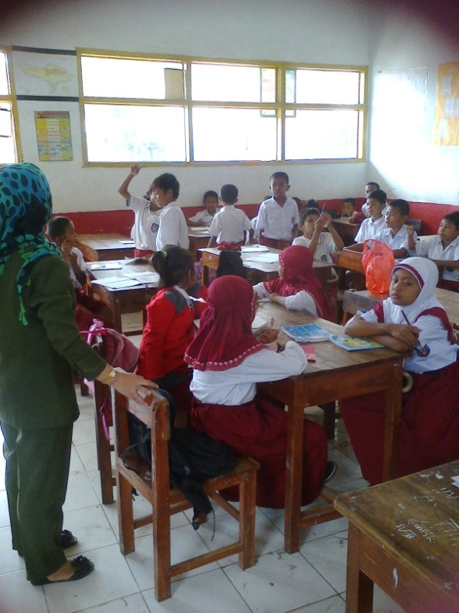

- Siswa menggambarkan model pecahan yang lain sesuai yang diminta oleh guru
148

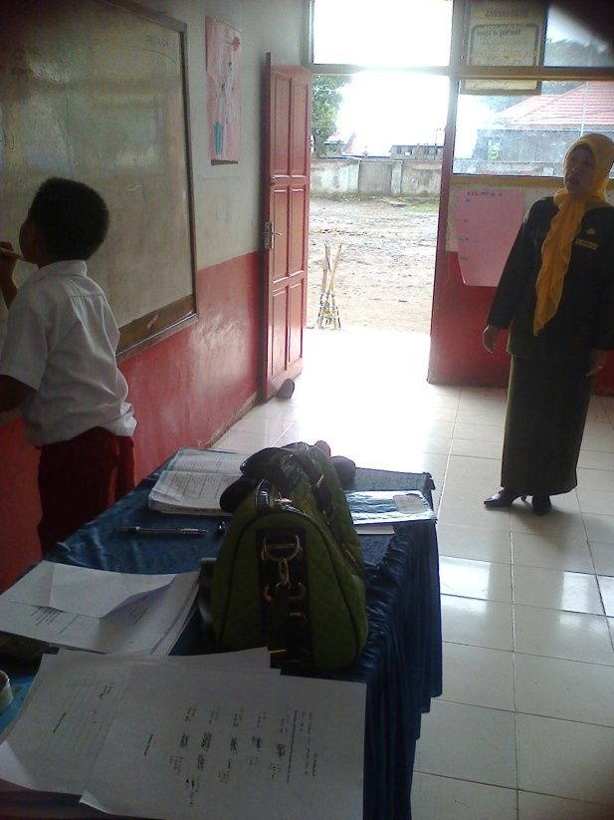

Namai

- Guru menjelaskan materi pecahan
- Guru memberikan kesempatan siswa menentukan nilai pecahan

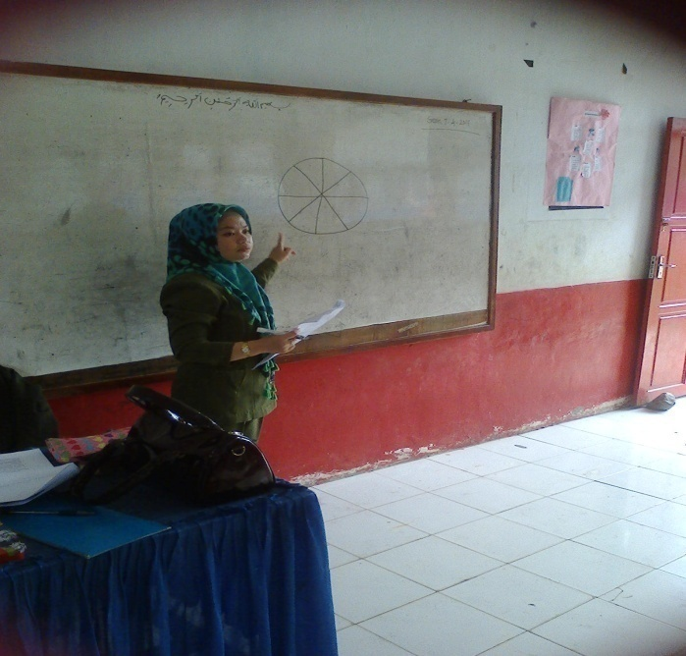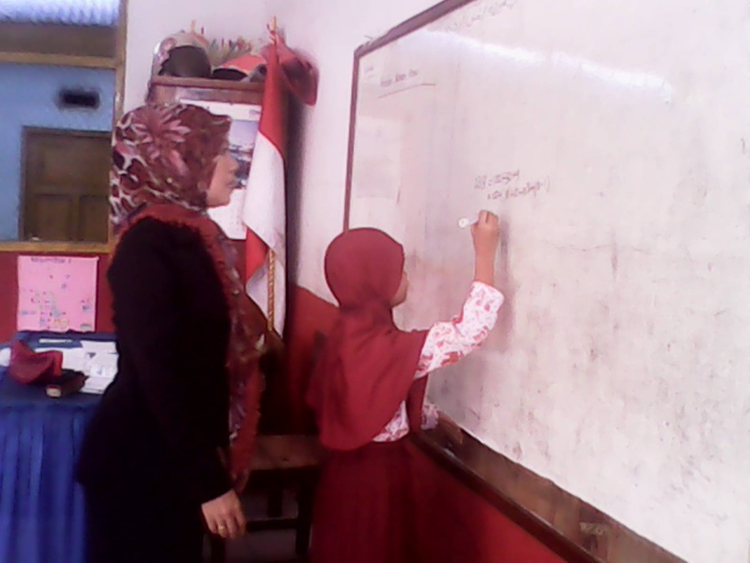

- Guru memberi masukan terhadap penyelesaian soal
149

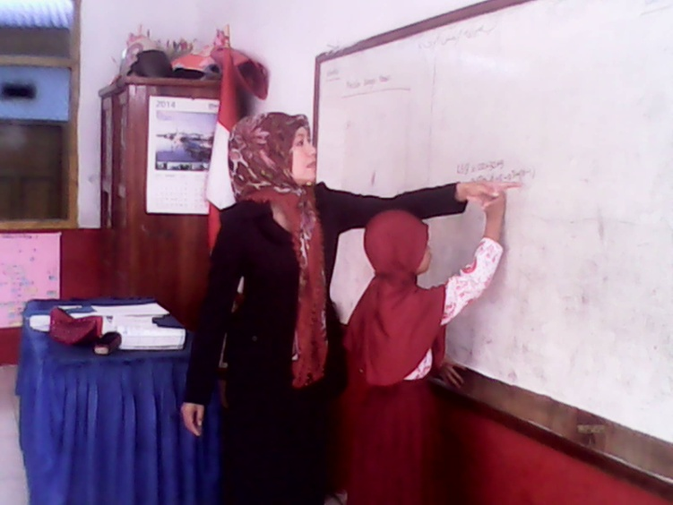

- Guru membagikan LKS kepada setiap kelompok
- Guru membimbing siswa menjawab LKS

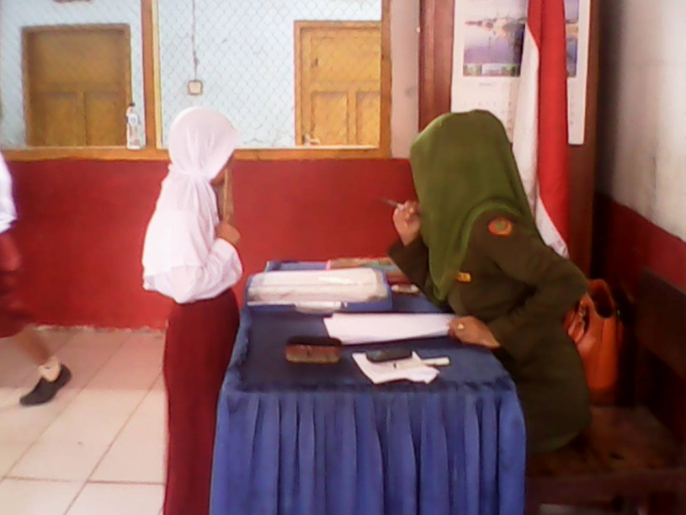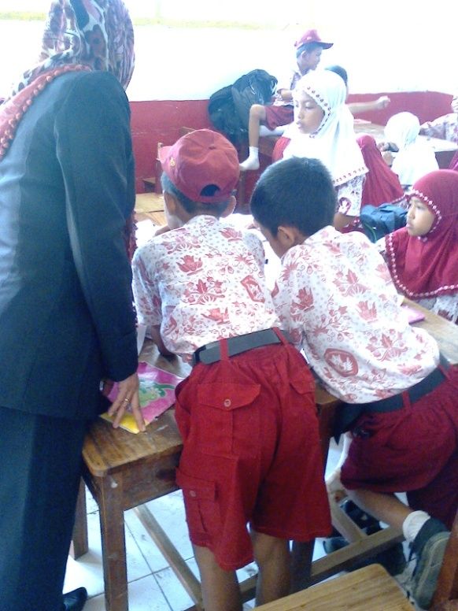

Demonstrasikan
150

- Setelah mengerjakan LKS, setiap kelompok menyampaikan hasil kerjanya (misalnya, dengan menempelkan angka-angka terkait soal pada karton yang telah disediakan)
- Guru mengarahkan dan membimbing siswa mengecek kebenaran jawaban siswa

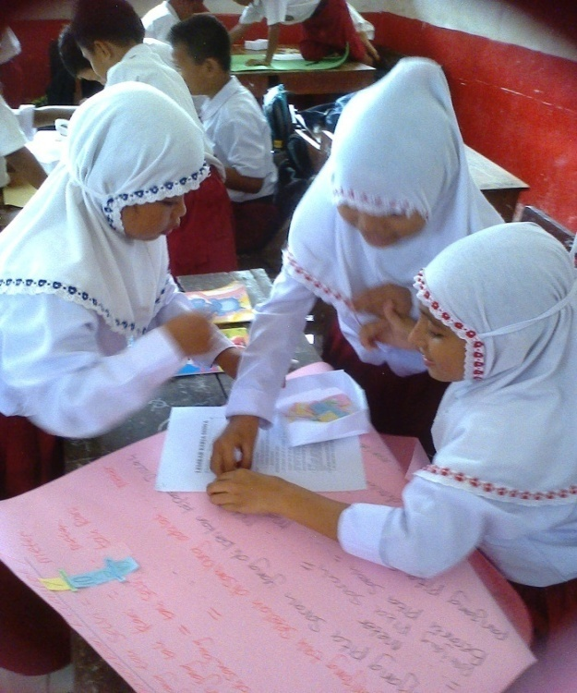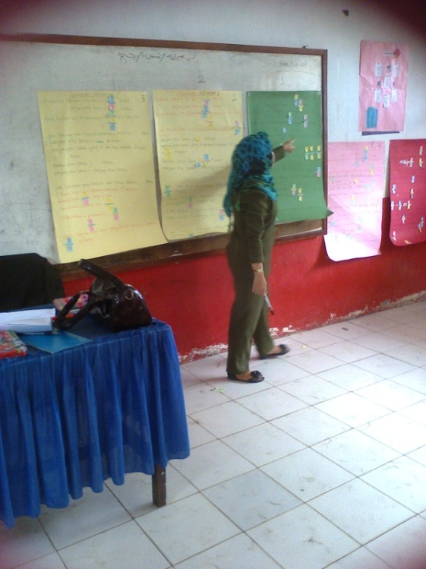

- Guru memberikan kesempatan kepada siswa lain untuk memberikan tanggapan dan bertanya apabila ada yang kurang dimengerti

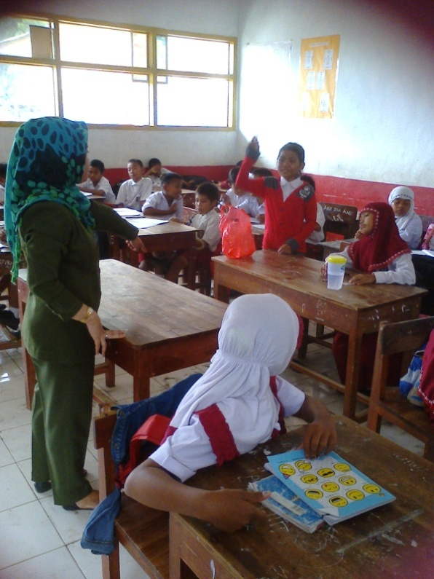
Ulangi
151

- Guru memberikan latihan individu kepada siswa
- Guru mengulangi hal-hal yang kurang jelas bagi siswa

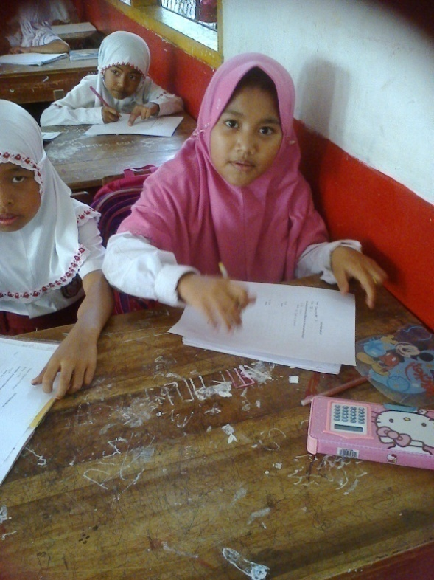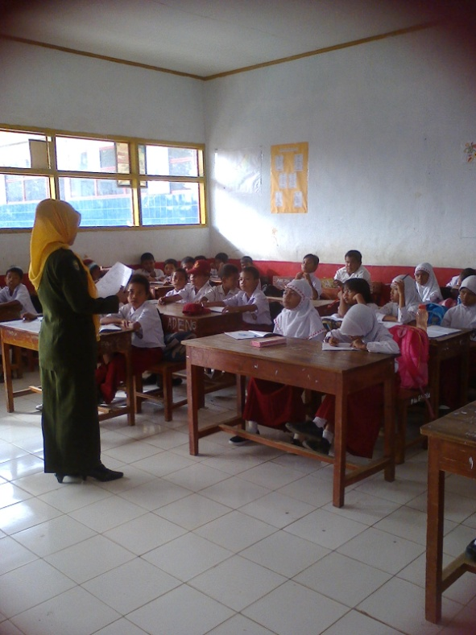

- Guru memberikan kesempatan kepada siswa yang telah mengerti untuk mengajar temannya yang belum mengerti

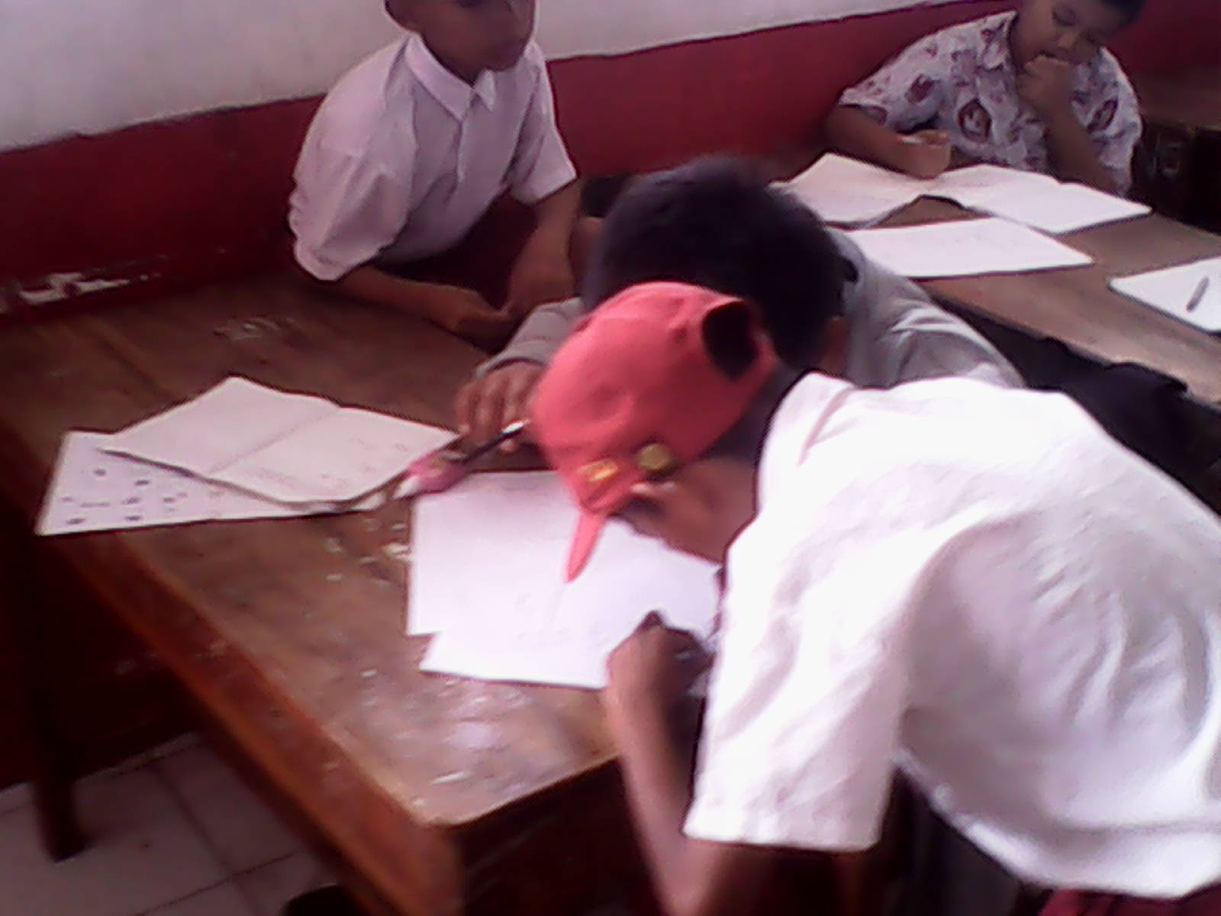

Rayakan
152

- Guru mengajak semua siswa untuk bertepuk tangan
- Guru memberikan hadiah atau pujian kepada siswa yang kinerjanya bagus

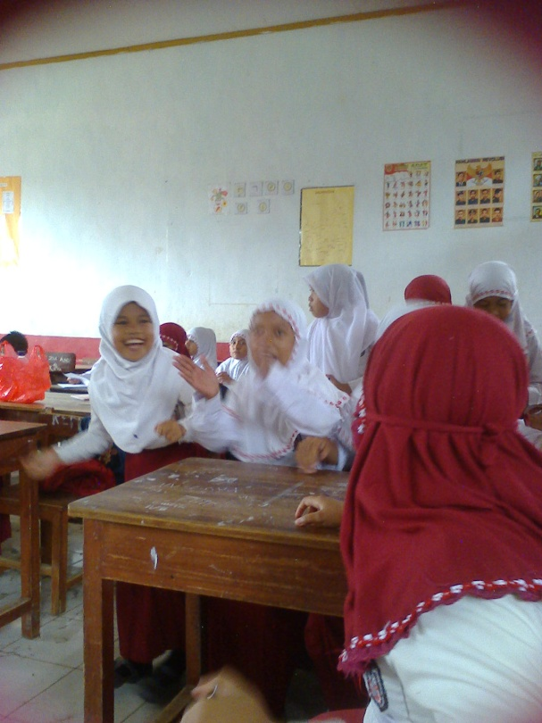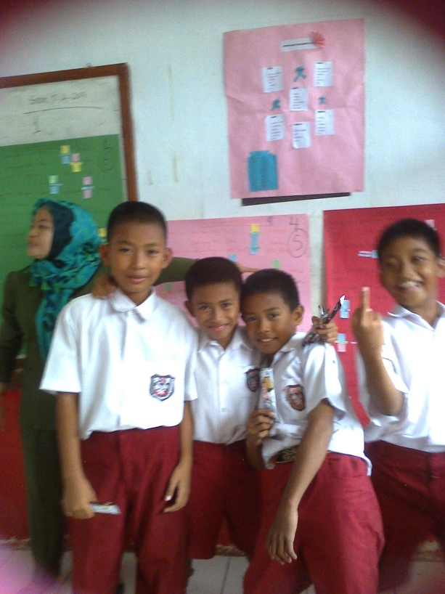

- Guru memberikan pujian dan motivasi kepada siswa yang kinerjanya masih kurang
- Guru bersama siswa membuat kesimpulan materi
153
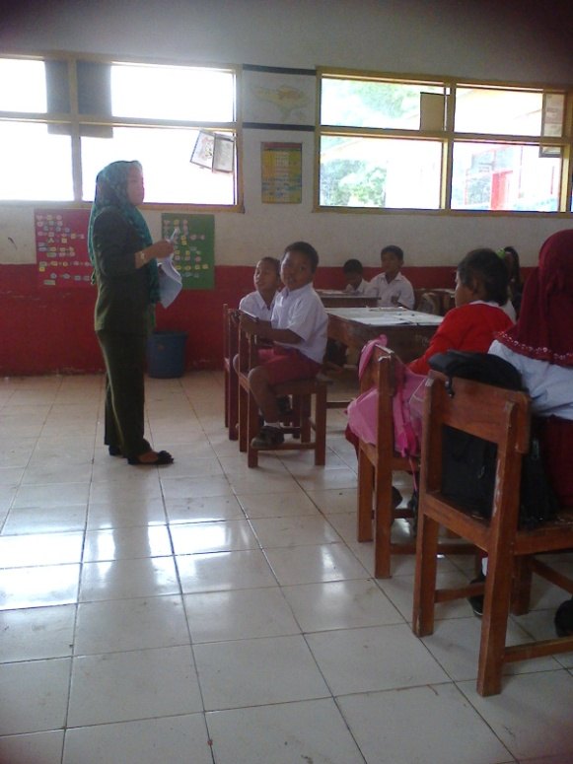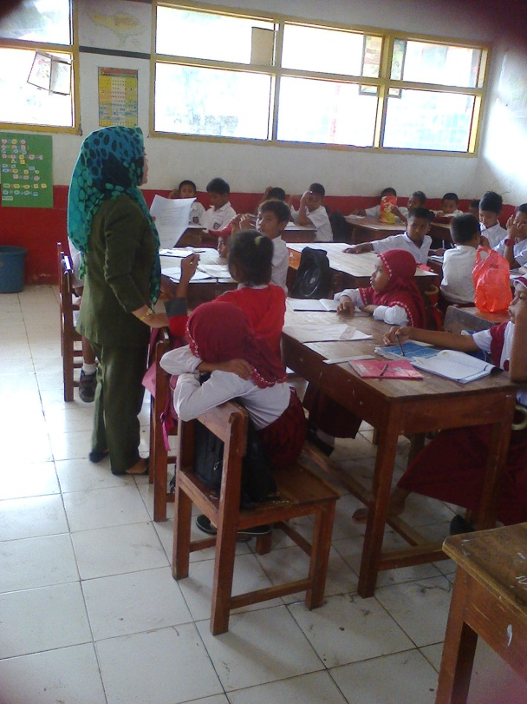

153

